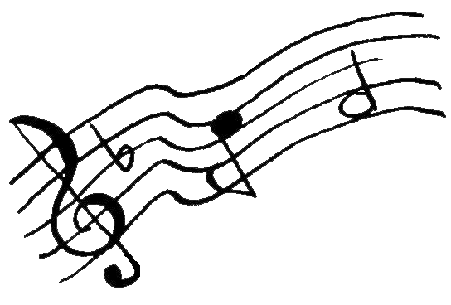
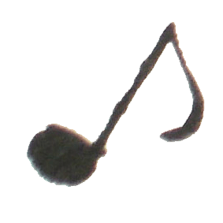
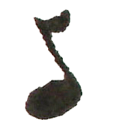

Paroles et Musique :
Refrain :
Je t’écris cette lettre
Pour te dire peut-être
Tous ces mots bien cachés
Qui se laissent deviner.
Tout au fond de mon cœur
J’ai cueilli quelques fleurs
Que je t’offre aujourd’hui
Comme un simple merci.
1
Tu m’as bercé sûrement
Je ne m’en souviens plus.
Ton sourire apaisant
C’est ça que j’ai reçu.
En rentrant de l’école
Te contant ma journée,
Mes copains, mes idoles
Tu savais m’écouter.
Parfois j’n’ai pas choisi
Ce que tu espérais.
Tu n’m’as jamais rien dit
Mon bonheur suffisait.
Un jour en plein été
Sans pleurs et sans regrets
Tu nous as tous laissés
Emportant tes secrets.
Je t’écris cette lettre
Pour te dire peut-être
Tous ces mots bien cachés
Que j’aurais pu garder.
Refrain parlé :
2
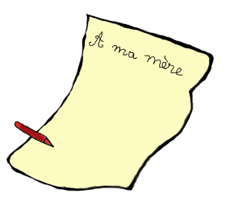
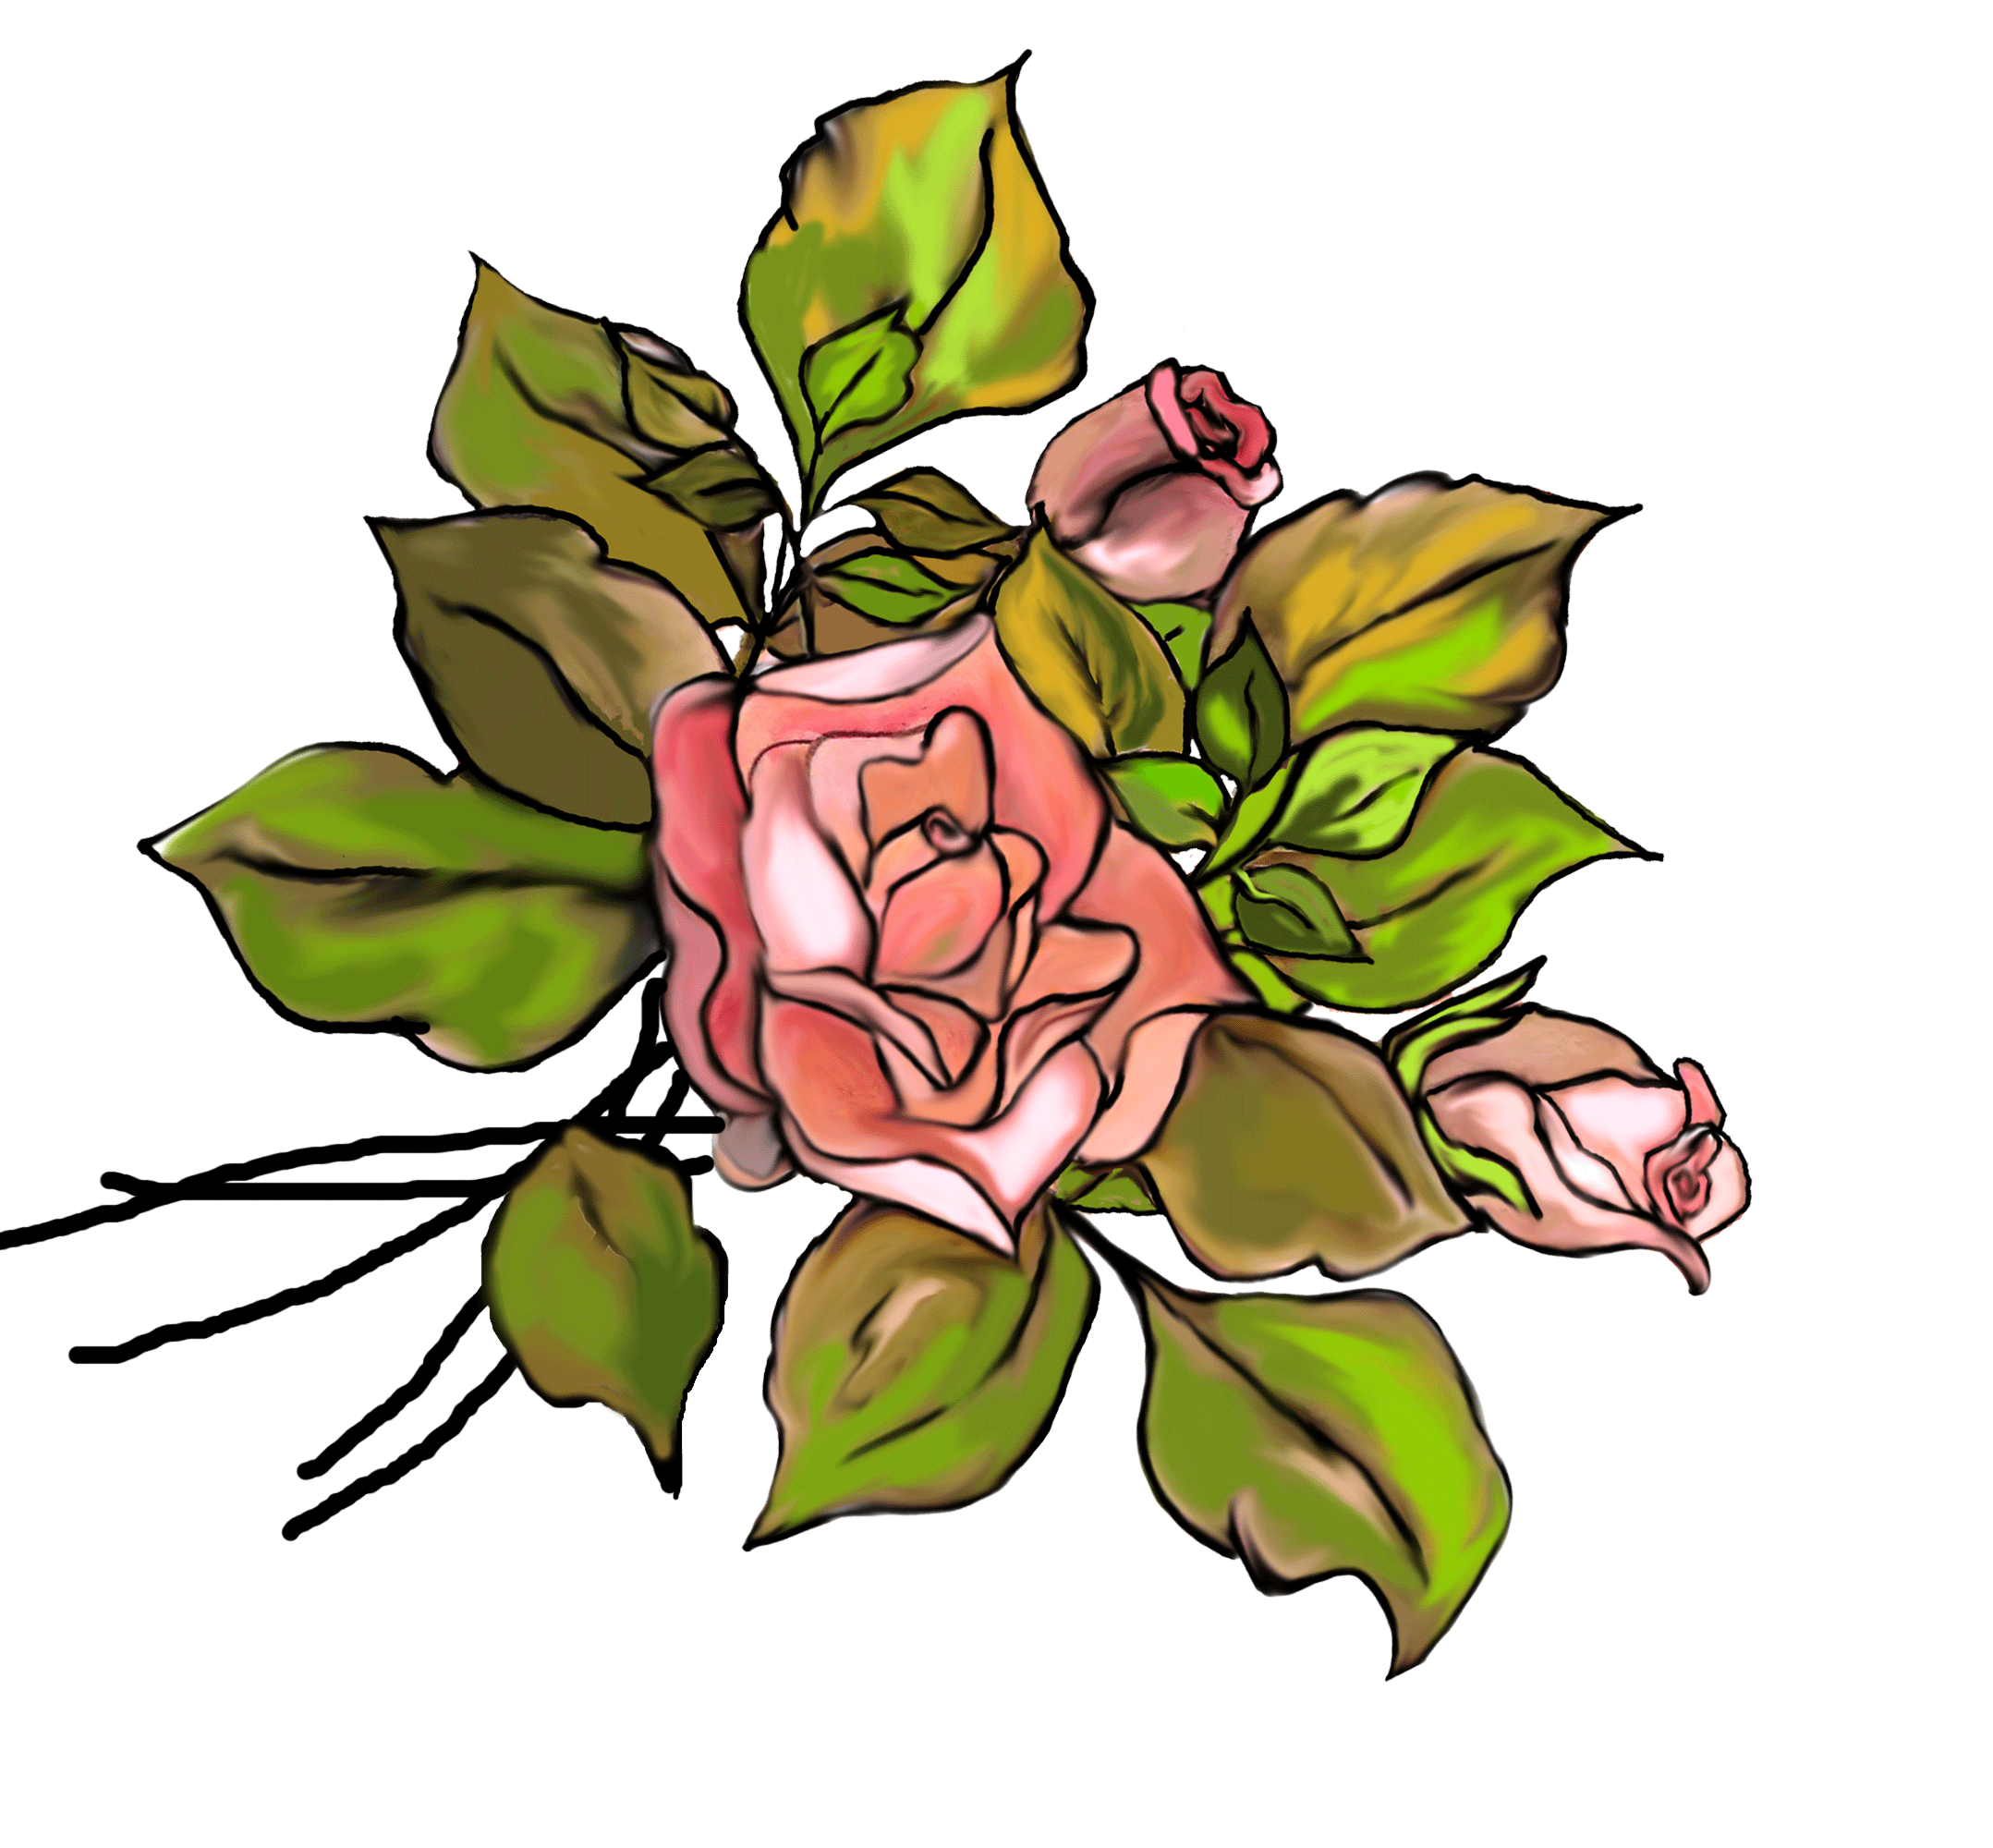

Refrain :
Je t’écris cette lettre
Pour te dire peut-être
Tous ces mots bien cachés
Qui se laissent deviner.
Tout au fond de mon cœur
J’ai cueilli quelques fleurs
Que je t’offre aujourd’hui
Comme un simple merci.
1
Tu m’as bercé sûrement
Je ne m’en souviens plus.
Ton sourire apaisant
C’est ça que j’ai reçu.
En rentrant de l’école
Te contant ma journée,
Mes copains, mes idoles
Tu savais m’écouter.
2
Parfois j’n’ai pas choisi
Ce que tu espérais.
Tu n’m’as jamais rien dit
Mon bonheur suffisait.
Un jour en plein été
Sans pleurs et sans regrets
Tu nous as tous laissés
Emportant tes secrets.
Refrain parlé :
Je t’écris cette lettre
Pour te dire peut-être
Tous ces mots bien cachés
Que j’aurais pu garder.

Paroles et Musique :
